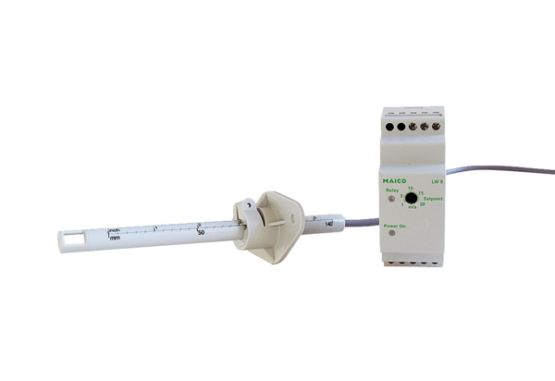Légáramlás figyelő LW 9Csomagolási egység: 1 darabVálaszték: D
Termékszám: 0157.0779Gyártó: MAICO

